Экспорт отобранных записей
Оглавление

Экспорт отобранных записей
Для экспорта найденных записей отметьте нужные записи в результатах поиска и нажмите кнопку Экспортировать на панели действий. Система откроет диалог выбора записей и параметров экспортного файла.
Кнопка отображается с учетом прав пользователя. В настройках прав используется право ALLOWEXPORT (Экспорт записей) модуля EC.
В диалоге можно выбрать:
- какие записи экспортировать: все найденные, отмеченные или все найденные кроме отмеченных;
- ТВП, который будет использован для формирования представления;
- формат записи: Текстовый, ISO 2709, XML, JSON;
- кодировку: UTF-8, Windows-1251, CP 866 (DOS).
Если выбран режим экспорта отмеченных записей или записей кроме отмеченных, перед подтверждением нужно отметить хотя бы одну запись. После нажатия OK браузер начнет скачивание экспортного файла.
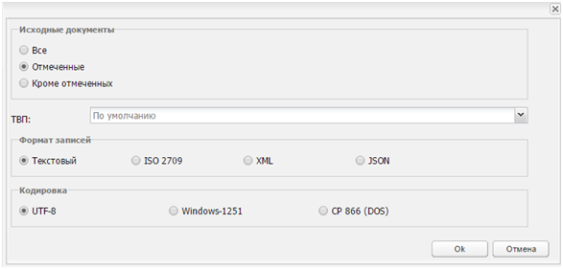
Рисунок 1 - Диалог уточнения выбора записей и настроек экспорта

